HOLA LES BGGGGG ! SUITE À CERTAINES DE VOS DEMANDES, C'EST PARTI POUR UNE FICHE RÉCAP CIBLE ET MÉCANISME (LA FOLIEEEEEEEEEEEEEEE). AU PROGRAMME, JE VAIS RAPPELLER LES CHOSES ESSENTIELLES À SAVOIR ( PHRASE TEXTO, EXEMPLES ETC, J'AI ORGANISER LA FICHE DE FACON A FAIRE 1 PAGES 1 RÉCEPTEUR CA SERA PLUS SIMPLE A RETENIR !!!!! SUR CE, Z'EST PARTIIII ! (PS: si certains sont intéréssez, j'étais chaud faire des chill où je stream un match de la cdm et genre on regarde le match en vocal avec une petite Binouze pour destresse du concours (pour moi mes partiels ) si certains sont chaud @Doliman sur le discord pour voir si vous êtes chaud !!)

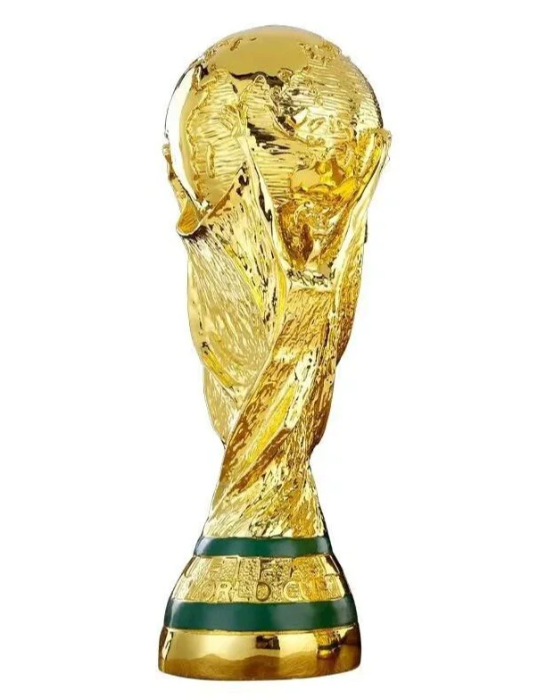

- RCPG

- Plus grande classe de cible thérapeutique, fixe 25% des médoc
- on 7 domaines transmembranaire (amine extra, carbo intra)
- Liaison Ligand-RCPG-> activation prot g FACE interne Mb-> activation enzyme ou canal ionique-> augmentation messager intracell=second messager->reponse cellulaire
- Ex:
Médicaments | Rôle | Types de récepteur | Localisation | Effet
Morphine | Agoniste | Opioïdes µ | SNC | Mime les médiateurs opioïdes endogènes (endomorphine,  enképhaline) : effet antalgique puissant
Salbutamol | Agoniste | Beta 2 adrénergiques | Bronches etutérus | Mime l’effet relaxant de l’adrénaline et de la noradrénaline :  bronchodilatateur, relaxation utérine.
Atropine | Antagoniste | Muscariniques de  l’acétylcholine | Pupille | Produit une dilatation dela pupille (examen du  fond de l’œil).
Classification des protéines G
Plusieurs RCPG | - Rc muscariniques de l’acétylcholine  - Rc de l’adrénaline  - Rc de la dopamine  - Rc de la morphine  - Rc des prostaglandines  - Rc des leucotriènes
Plusieurs Protéines G | Gs, Gi, Gq, Go, G12/13
Plusieurs effecteurs | Adénylate cyclase, phospholipase C, canal potassique
Plusieurs 2nd messagers | AMPc, DAG
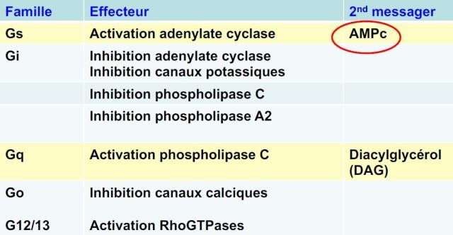
Pour un même ligand, diverses réponses pharmacologiques sont observées en fonction :

- Du sous-type de récepteur et de sa
localisation (tissu)
- Du sous-type de protéine G impliquée

Du type d’effecteur final
(Canal ionique potassique ou calcique, enzyme)

Principaux 2nd messagers : AMPc et DAG.

II. Récepteurs enymes

Ont une chaine protéique trans membranaire, la liaison déclenche l'activité enzymatique du récepteur modifiant la conformation des protéines intracellulaires
  - Récepteurs à activité tyrosine kinase (phosphorylation des résidus tyrosyl du récepteur lui- même ou de diverses protéines intracellulaires par ATP) : ils sont les cibles de l’insuline, de facteurs de croissance (VEGF, EGF), hormone de croissance, érythropoïétine

  - Récepteurs à activité tyrosine phosphatase (déphosphorylation des résidus tyrosyl) :Ils sont les cibles de certains facteurs de croissance.

Récepteurs à activité sérine/thréonine kinase
Liaison ligand-récepteur → phosphorylation de protéines intracellulaires → activation de la transcription → synthèse d’ARNm puis de protéines → croissance cellulaire

les RTK sont des cibles pour de nouveaux médicaments de cancérologie appelé thérapies ciblés ( CETUXIMAB cancer colon, Erlotinib cancer du poumon). Les thérapies ciblés empêche l'interaction ligand-récepteurs empêchant in fine la prolifération tumorale

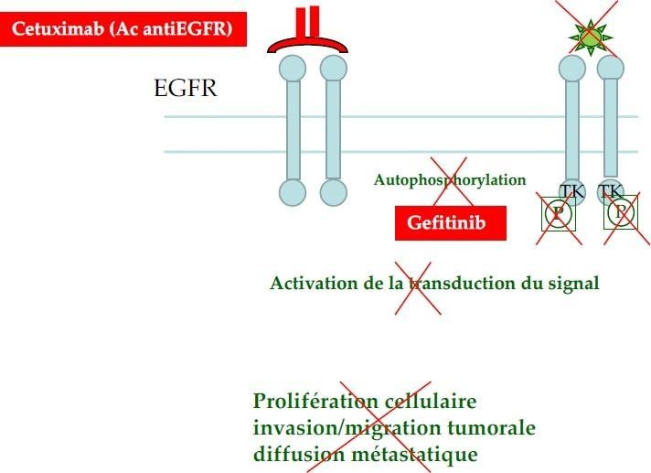
Ex = Les récepteurs des facteurs de croissances EGFR

Récepteur des facteurs de croissance (EGFR)

Les récepteurs lorsqu’ils sont libres = inactivés, si un ligand se lie = activation de l’activité tyrosine kinase qui va entraîner une phosphorylation. EGF reconnait EGFR : dimérisation du récepteur, autophosphorylation, augmente l’activation, transduction du signal = prolifération cellulaire
(On voit cela dans le cancer du poumon et le cancer colorectal)
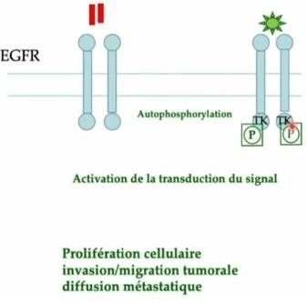
Les thérapies ciblées

L’anticorps reconnait la partie du récepteur où se fixe le ligand endogène, et donc empêche l’interaction ligand-récepteur : on n’aura pas de message intracellulaire.

Dans les pathologies cancéreuses (poumon, colon), cela enlève un des facteurs stimulant la prolifération tumorale.

III. Récepteurs canaux fait partie des canaux ioniques
- Fixe des ligands sur leur partie extracellulaire, ils sont responsable d'un transfert d'ions à l'origine de la réponse cellulaire excitatrice ou inhibitrice
- Certains médicaments peuvent agir comme des modulateurs des sites allostériques. Ils ne se fixent pas sur le site du médiateur (= GABA-A) mais ils modulent l’ouverture du canal induite parle GABA- A. Lorsque le nombre de sites allostériques est important, on peut observer une variété importante d’effets pharmacologiques
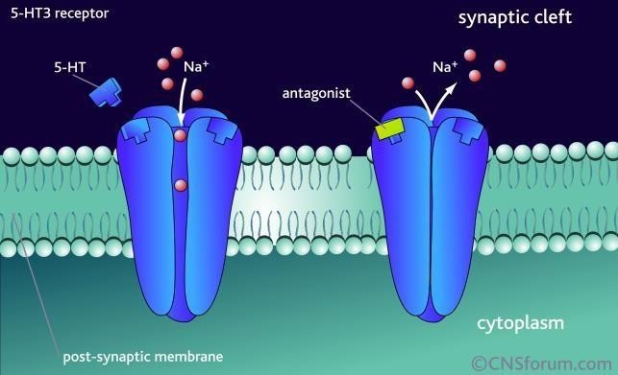
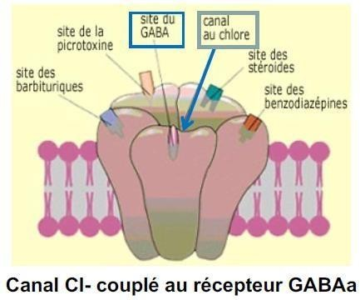
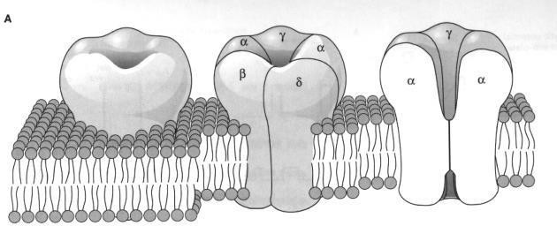
- Ex: Je précise la fiche récap je suis obligé de remettre les exemples tels quels car ils tombent tels quels. PS pour les images sont important par exemple on apprend les différents sites de fixation du gaba

Récepteur canal de de la sérotonine (5HT3)

Perméables aux ions Na⁺ (dépolarisation)

Exemple : les sétrons (antiémétique), bloquent l’entrée de sodium. Les récepteurs 5HT3 sont très impliqués dans les vomissements lors de chimiothérapies anticancéreuses. Les sétrons permettent de soulager ces patients

Les récepteurs nicotiniques canaux de l’acétylcholine (NaChR) (muscles, SNC)

Perméables aux ions Na+ (dépolarisation)

Ex : les curares (anesthésie), bloquent les récepteurs nicotiniques (NaChR) et ainsi la transmission nerveuse au niveau de la plaque motrice (pas de contraction musculaire).

Récepteur GABA-A, principal neuromédiateur inhibiteur du système nerveux central

Perméables aux ions Cl⁻ (hyperpolarisation)

Exemple: les benzodiazépines, le phénobarbital ou le zolpidem favorisent l’activation du récepteur-canal GABA-A, tout en ayant des effets pharmacologiques en partie différents (anxiolytique, antiépileptique, ou purement hypnotique).

IV. Récepteurs nuclaires
- proteines nuclaires ou protéines cellulaires qui migrent dans le noyau`
- Comment cela fonctionne :
- Le ligand doit être lipophile pour traverser les membranes cellulaires (bicouche lipidique)
- Fixation sur son récepteur (cytoplasmique ou nucléaire)
- Liaison du récepteur et de son ligand sur l’ADN (reconnaissance de séquences nucléotidiques spécifiques dans le promoteur des gènes dont l’expression est régulée parle ligand)
- Activation ou répression de la transcription en ARNm
- Traduction = synthèse de protéines
- ex de ligand : vitamine D et A, hormones thyroidiennes et sexuelles, glucocorticoïdes
- ex:

Exemple : Glucocorticoïde (cortisone) :
Utilisé dans les maladies inflammatoires et allergiques, asthme, maladies auto-
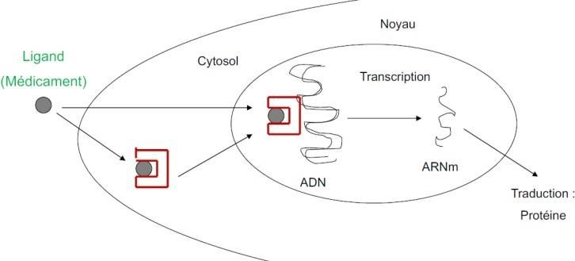

+ ENZYMES c'est différent mais y'a de la place
- 25% des médicaments agissent en modifiant directement ou indirectement l’activité d’enzymes. La majorité des médicaments agissants sur les enzymes jouent un rôle inhibiteur.
- Cette inhibition peut cependant résulter d’un mécanisme compétitif ou non (compétition avec un ligand naturel par exemple- leurre-) et être réversible ou non (inhibition parfois irréversible, l’effet disparaissant lors du renouvellement physiologique de la cible).
- Le plus souvent, le médicament peut interagir directement avec l’enzyme en prenant la placede son substrat naturel (inhibiteur compétitif)

- Plus rarement, l’activité inhibitrice peut résulter de l’utilisation de faux substrat comme avec l’alpha-méthyl DOPA, l’enzyme est alors normalement activée mais produit un métabolite de conformation anormale et inactive (antiparkinsonien).
Ils forment un ensemble hétérogène par leur structure

ex enalapril HTA inhibiteur de l'enzyme de conversion de l'angiotensine IEC
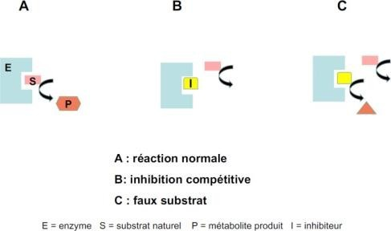
Statine contre le cholestérole inhibiteur de l'HMGCoa reductase

V. Canaux ionique
- permette de faire un passage sélectif d'ions, va avoir un rôle dans l'excitabilité cellulaire
- 3 familles =
  - canaux ionique= déjà fait=augmente la concentration de messager intracellulaire
  - récepteurs canaux= entraine une reponse cellulaire exitatrice ou inhibitrice
  - canaux voltage dependant VOC: les ligans les active ou inhibe

- Canaux voltage dépendant
- modifie le potentiel de membrane
- caractérisés par leur sélectivité, conductance, domaine d'activation, leur cinétique D'INACTIVATION
- ex:
  - canaux calcique lents ciblés par des anticalcique en cardiologique
  - canaux sodique ciblés par des anesthéisiques locaux

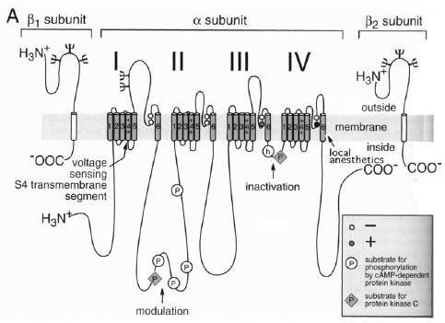
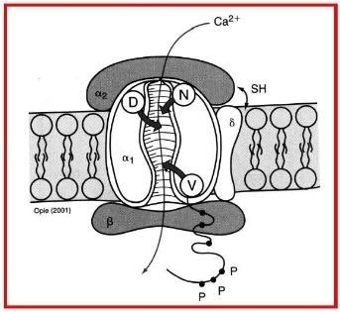
Canaux sodiques voltage dépendants

Le courant sodique entraine la dépolarisation de la membrane cellulaire neuronale, donc la genèseou la conduction de l’influx nerveux

Exemple : anesthésiques locaux, antiépileptiques, inhibent le courant sodique entrant et donc la conduction de l’influx nerveux
Canaux calciques voltage-dépendants des myocytes vasculaires et cardiaques

Cibles des médicaments anticalciques : les médicaments bloquent l’entrée du Ca2+ extra cellulaire vers le milieu intra cellulaire (on bloquel’activation), ce qui limite la contraction des fibresmusculaires lisses des vaisseaux

Exemple : Les anticalciques sont utilisés comme antihypertenseurs (nifédipine N), anti angoreux (diltiazem D, vérapamil V), antiarythmiques (bépridil)

2. Canaux sensibles aux messagers INTRACELLULAIRES
- Ces canaux sont principalement perméables aux ions K+.
Exemple : les canaux potassiques ATP-dépendants (KATP) sont ouverts à l’état basal, ils se ferment en réponse à une augmentation de l’ATP intracellulaire (inhibition), ce qui entraine une augmentation de l’entrée de Ca2+ dans la cellule et provoque une dépolarisation de la membrane.
- Les canaux KATP sont la cible de différents médicaments, en particulier d’antagonistes comme les
sulfonylurées hypoglycémiants (glibenclamide, tolbutamide) utilises dans le diabète de type 2.
- Ces médicaments ferment le canal potassique, favorisent l’influx de Ca2+ qui augmente la sécrétion d’insuline par les cellules β du pancréas.
- Un agoniste de ces canaux, le nicorandil, est quant à lui implique dans la relaxation du muscle lisse vasculaire (anti-angoreux)
VI. Système de transport et de recapture
- Système de transport
- A DIFFÉRENCIER DES CANAUX IONIQUES
- Fréquent pour le transport de glucose, acides aminés ions. Les médicaments bloquent leur fonctionnement
- ex : les inhibiteur de la pompe à proton

Inhibiteurs des transporteurs ioniques rénaux :les diurétiques

Co-transporteur Na+/K+/Cl-, NKCC diurétique de l’anse.
Les transporteurs ioniques es tubules rénaux assurent la réabsorption d’ions de la lumière des tubules vers le sang, leur blocage a un effet diurétique : blocage de la réabsorption des ions Na+, augmentation du volume d’eau dans les urines, diminution de la pression artérielles
Inhibition de la pompe à sodium
Na+/K+ATPase :

Digitaliques : (insuffisance cardiaque)

Elévation du calcium et du sodium intracellulaire : cela va augmenter la capacité de contraction cardiaque
- Système de recapture
- ++ dans le SNC pour réguler la neurotransmission, il recapture les neuromédiateurs en excès dans la fente synaptique, caractérise par leur affinité
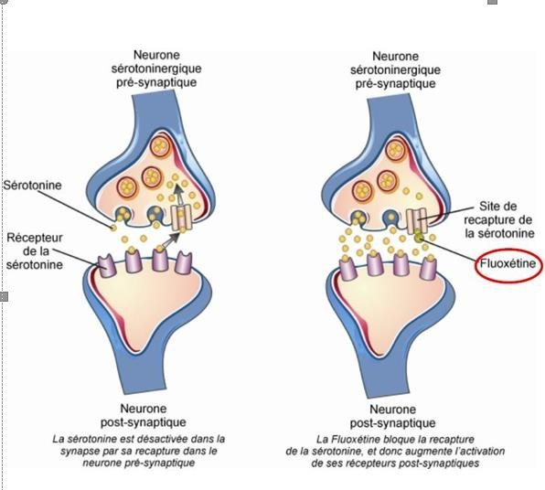
- ex: existe pour la majorité des acides amines (dopamine, neuroadrédaline, sérotonie)

Inhibiteur de la recapture des neuromédiateurs : les antidépresseurs

Les patients déprimés manquent de sérotonine, on va donc inhiber la recapture de celle-ci : on aura donc des NT plus longtemps dans la fente synaptique, et ainsi on pourra compenser le manque

- Fluoxétine (Prozac) recapture de la sérotonine
- Imipramine recapture de la noradrénaline
- Venlafaxine recapture de la noradrénaline + sérotonine

Acides nucléique c'est différent
  - cible de plusieurs anticancéreux cytotoxiques qui empêchent la division cellulaire et donc la croissance tumorale
  - D’Oligonucléotides antisens et ARN interfèrent qui se fixent sur un ARN cible pourlimiter la traduction en protéine
Ne pas confondre avec les médicaments qui se fixent sur des récepteurs nucléaires
But : empêcher réplication cellulaire.
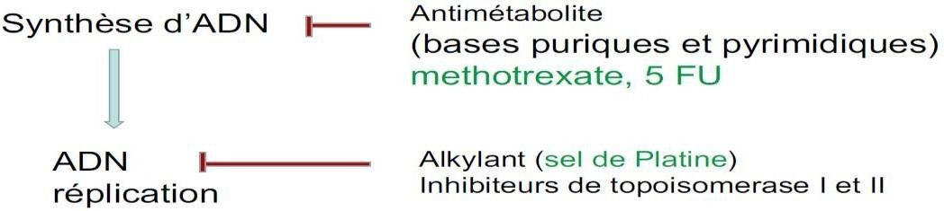
Ces molécules interagissent de manièrenon spécifique dans l’organisme.

- Antimétabolites : insérés dans l’ADN lors de la synthèse et vont le rendre nonfonctionnel
- Alkylants : agissent en formant des ponts chimiques entre 2 sites d'un même brin d'ADN ou de 2 brins d'ADNvoisins.
Ils empêchent la réplication en reliant les brins d'ADN. Le double brin ne peut s'ouvrir ce qui empêche la formation des fourches de réplication et interdit la réplication de l'ADN.
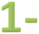
Cas des antagonistes des récepteurs (ex : cetuximab, bevacizumab) qui agissent principalement en
bloquant la voie de signalisation en aval du récepteur, mécanisme immunologique complémentaire.
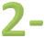
(voir début du cours avec EGFR)
Dirigés contre un antigène soluble (toxine) ou particulaire (virus).
Ex: Ig polyclonales antitétaniques, IgE Omalizumab asthme
Dirigés contre des cytokines solubles.
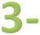
Ex: anti-TNFα : infliximab (RemicadeR) polyarthrite rhumatoïde, maladie de Crohn, psoriasis…
Destruction d’une cellule
Ex: dirigés contre le CD20 des lymphocytes B (rituximab, lymphome), ils conduisent à ladestruction des lymphocytes B.
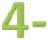

Etanercept : protéine de fusion associant le récepteur soluble du TNFα avec une IgG.
Fixe et inactive le TNFα Embrel : Utilisé dans certains rhumatismes inflammatoires et psoriasis.


Les médicaments peuvent aussi exercer leurs effets par une modification des conditionsphysico- chimiques du milieu (pas de cible moléculaire précise)
Exemples :

Médicaments | Rôles | Mécanismes
Bicarbonate de sodium et autres acides | Diminuer l’acidité gastrique | Augmenter le pH
Absorbants, mucilages ou laxatifs osmotiques | Troubles fonctionnels digestifs | Augmenter la quantité d’eau dans les selles pour faciliter leur évacuation
Mannitol | Modifier osmolarité des liquides biologiques | Aspirer les liquides du compartiment extracellulaireset lutter contre les œdèmes
Certaines résines Ex : cholestyramine | Fixer les sels biliaires et contribuer ainsi à la réduction de la cholestérolémie
Chélateurs d’ions | Réduire l’accumulation excessive d’un métabolique(cuivre, plomb, fer)

Finito pipo bon alors je peux pas enlever plus car ce cours c'est que du par coeur. Le but de cette fiche est de la rendre plus claire et de surtout séparer les parties. La on a à peu près 1 page 1 partie. APPRENEZ à bien séparer dans votre tête toutes ces infos c'est là ou les profs piège le plus.
Dédis aux P1 que je connais et force et honneur pour le prochaine EB et le concours!!

